

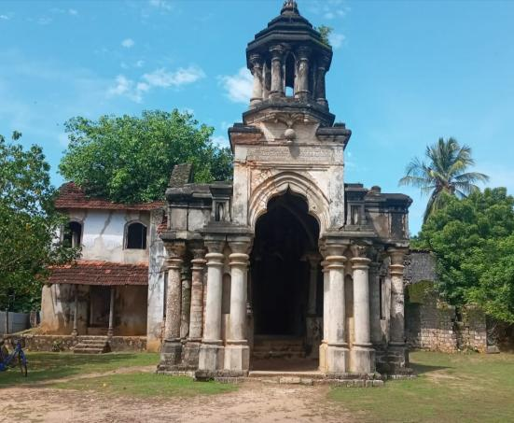

இலங்கையில் யாழ்ப்பாணத்தில் நல்லூரில் அமைந்துள்ள ஒரு வரலாற்று அரண்மனை. இது யாழ்ப்பாண மாவட்டத்தில் உள்ள தொல்பொருள் பாதுகாக்கப்பட்ட நினைவுச்சின்னங்களில் ஒன்றாகும் மற்றும் 2007 இல் இலங்கை அரசாங்கத்தால் பட்டியலிடப்பட்டது.[2]

இந்த அரண்மனை யாழ்ப்பாண இராச்சியத்துடன் தொடர்புடையது. யாழ்ப்பாண இராச்சியம் போர்த்துகீசியர்களிடம் வீழ்ச்சியடைவதற்கு முன்னர், யாழ்ப்பாண அரசரான காங்கிலியின் அமைச்சரின் அரண்மனைகள் அல்லது இல்லங்களில் ஒன்றாக இது இருந்ததாக நம்பப்படுகிறது.[3] இந்தக் கட்டிடம் யாழ்ப்பாண இராச்சியத்தின் மற்ற வரலாற்றுச் சின்னங்களான சட்டநாதர் கோயில் போன்றவற்றால் சூழப்பட்டுள்ளது, இது இராச்சியத்தின் நகரக் கோயில்களில் ஒன்றாக இருந்தது; யமுனா ஏரி மற்றும் காங்கிலியன் தோப்பு ஆகியவையும் அருகிலேயே அமைந்துள்ளது. இருப்பினும், பெரும்பாலான கட்டிடக்கலை பாணி யாழ்ப்பாண இராச்சியத்திற்குப் பிந்தைய காலத்தைச் சேர்ந்தது